Prácticas sobre HTTP

Configuración inicial del Servidor Web Apache

Instala el servidor de Apache siguiendo la siguiente URL 2

Desinstalar apache 5

Configuración 6

Servidor virtual por defecto 10

1.- Ficheros a servir por defecto (Directory Index) 11

2.- Opciones sobre directorios *(<Directory >…</Directory>* y Options Indexes) 13

3.- Directorios virtuales (usando la directiva *Alias*) 15

4.- Directorios virtuales (usando enlaces simbólicos) 16

5.- Logs (ErrorLog, CustomLog, LogFormat) 17

6.- Códigos de error (ErrorDocument) 17

# Instala el servidor de Apache siguiendo la siguiente URL

Ubuntu 22.04 utiliza la **herramienta de gestión de paquetes APT** para instalar Apache. En primer lugar, debes actualizar el índice de paquetes de tu sistema Ubuntu para asegurarte de que todas las dependencias necesarias están actualizadas

### **Paso 1. Actualiza la lista de paquetes**

Abre la terminal y realiza una actualización.

$ sudo apt update

### **Paso 2. Instala el paquete Apache**

A continuación, instala el paquete Apache con todas sus dependencias utilizando el comando de APT **install**.

$ sudo apt install apache2

### **Paso 3. Cambia la configuración del cortafuegos**

Para configurar Apache, es necesario activar el Uncomplicated Firewall (UFW) en Ubuntu. Una vez instalado Apache en Ubuntu, Apache configura **perfiles de aplicación** en UFW con los que se puede regular el tráfico de datos a los puertos web.

Utiliza el siguiente comando para mostrar la lista de perfiles de aplicación:

$ sudo ufw app list

El resultado muestra tres perfiles para Apache:

[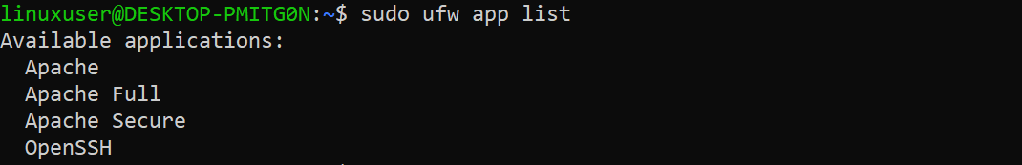](https://www.ionos.es/digitalguide/fileadmin/DigitalGuide/Screenshots_2023/apache-profile.png)Terminal: lista de perfiles de aplicación para Apache.

* **Apache**: abre el puerto TCP 80 para HTTP (conexión no cifrada)
* **Apache Full**: abre los puertos TCP 80 (HTTP, sin cifrar) y 443 (HTTPS, cifrado con TLS/SSL)
* **Apache Secure**: solo abre el puerto HTTPS 443 para una conexión cifrada

Como aún no hemos configurado SSL, solo podemos abrir el puerto 80.

$ sudo ufw allow 'Apache'

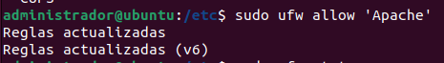

Con el comando “status” puedes comprobar si se ha realizado el ajuste correcto.

$ sudo ufw status

### 

### **Paso 4. Comprueba el estado de Apache**[**¶**](https://www.ionos.es/digitalguide/servidores/configuracion/instalar-apache-en-ubuntu/#content-paso-4-comprueba-el-estado-de-apache)

Utiliza el gestor del sistema **systemd** para comprobar si el servicio Apache está activo.

$ sudo systemctl status apache2

### 

### **Ctl+c (salir)**

### **Paso 5. Ve a la página de inicio de Apache**[**¶**](https://www.ionos.es/digitalguide/servidores/configuracion/instalar-apache-en-ubuntu/#content-paso-5-ve-a-la-pgina-de-inicio-de-apache)

Introduce tu dirección IP en la línea de dirección del navegador para obtener la página por defecto de Apache. Si no conoces tu dirección IP, puedes verla por ejemplo con “hostname”.

$ hostname -I

Ahora abre la página estándar de Apache en tu navegador e introduce tu dirección IP en **server_ip**.

http://server_ip

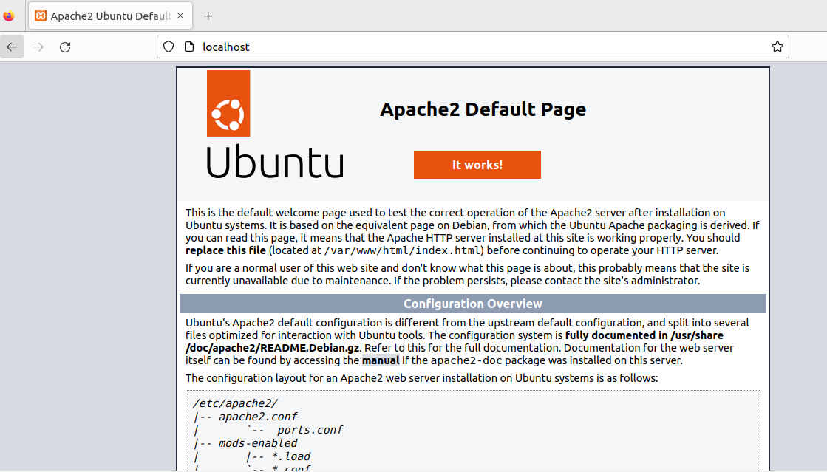

Navegador web: página de inicio de Apache en Ubuntu.

### **Paso 6. Gestiona el daemon de Apache**[**¶**](https://www.ionos.es/digitalguide/servidores/configuracion/instalar-apache-en-ubuntu/#content-paso-6-gestiona-el-daemon-de-apache)

Puedes gestionar el daemon o el servicio del servidor web Apache con “systemctl”.

* Detención del servidor web Apache:

$ sudo systemctl stop apache2

Comprueba que no puedes acceder a htto://localhost o http://ip . Ya no se muestra la página por defecto de Apache

* Volver a arranar con

sudo systemctl start apache2

* Detención y reinicio del servidor web Apache:

$ sudo systemctl restart apache2

* recarga de la configuración:

$ sudo systemctl reload apache2

Al instalar Apache en Ubuntu, el servidor web se iniciará automáticamente en el arranque tras la configuración. También puedes desactivar esta función:

$ sudo systemctl disable apache2

Para volver a activar el inicio automático de Apache en el arranque, introduce el siguiente comando:

$ sudo systemctl enable apache2

# Desinstalar apache

1. Detener el servidor de apache, si está ejecutándose, utilizando el comando:

sudo service apache2 stop

1. Ahora elimine y limpie todos los paquetes apache2 con:

sudo apt-get purge apache2 apache2-utils apache2.2-bin apache2-common

//o también

sudo apt-get purge apache2 apache2-utils apache2-bin apache2.2-common

1. Finalmente, en caso de que se necesite alguna otra limpieza ejecute:

sudo apt-get autoremove

Puedes realizar las dos pruebas siguientes para confirmar que Apache se ha eliminado:

1. which apache2 - debería devolver una línea en blanco
2. sudo service apache2 start - debería devolver apache2: unrecognized service

# Configuración

Comprueba que se ha creado un directorio denominado **/var/www/html.** Este es el directorio raíz del servidor virtual por defecto. Este directorio contiene el archivo **index.html**.



El fichero de configuración del servidor Web Apache es **/etc/apache2/apache2.conf.** Aquí se encuentran las directivas: ServerRoot - User - Group- TimeOut

* Revisa su contenido

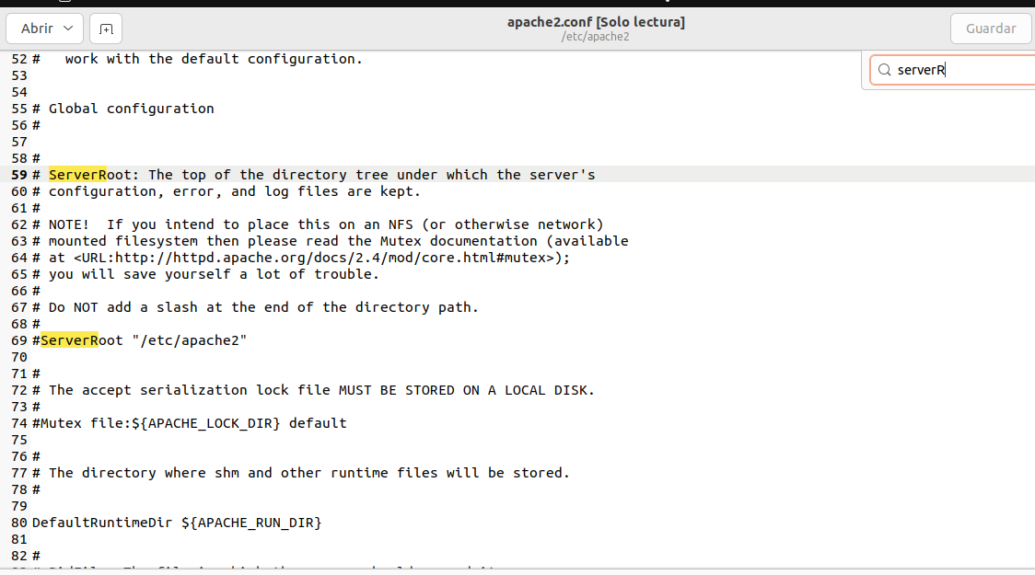

El fichero de log de errores se ubica en **/var/log/apache2/error.log**

* **Revisa su contenido**

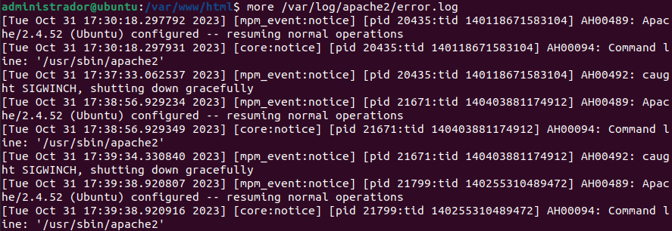

El fichero de log de accesos se ubica en **/var/log/apache2/access.log.** Consulta su contenido

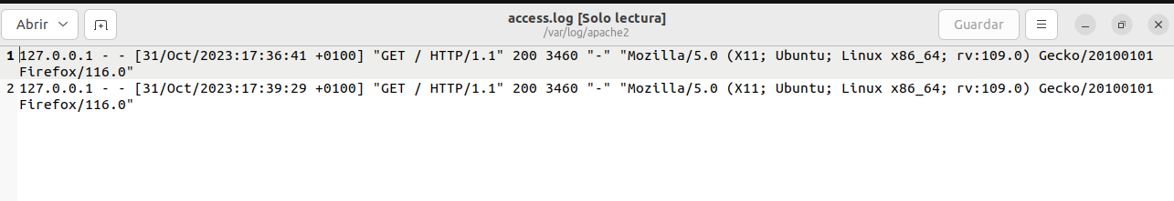

Consulta el fichero **/etc/apache2/ports.conf**.

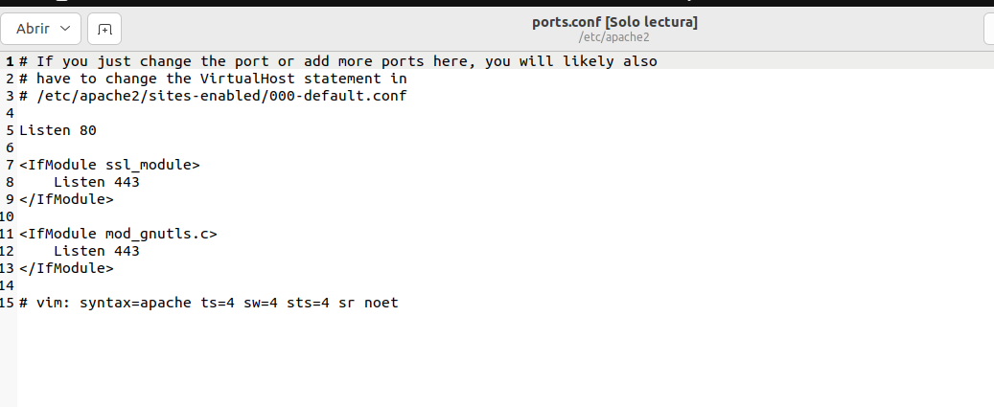

El puerto de escucha por defecto de peticiones HTTP para *Apache* es el **80**.

**Apache es un servidor modular**. Esto significa que el núcleo del servidor tiene funcionalidades básicas que se pueden ampliar añadiendo módulos adicionales. Cada módulo agrupa un conjunto de funcionalidades y directivas para configurarlas. Existen múltiples módulos que se pueden consultar en

<https://httpd.apache.org/docs/2.4/mod/>

En el archivo */etc/apache2/ports* la directiva <IfModule nombremódulo> … </IfModule> permite especificar directivas que se tendrán en cuenta si el módulo indicado está cargado.

El puerto escucha de peticiones **HTTPS** es el **443** si se habilita el módulo **ssl_module**.

Comprueba que se han creado los siguientes directorios de configuración de los módulos de *Apache*:

* **/etc/apache2/mods-available/**

Es el directorio de configuración de **módulos disponibles**. Contiene los ficheros **.load** y **.conf**. Los primeros contienen todo lo necesario para cargar un módulo en concreto. Los segundos contienen la configuración básica para inicializar un módulo.

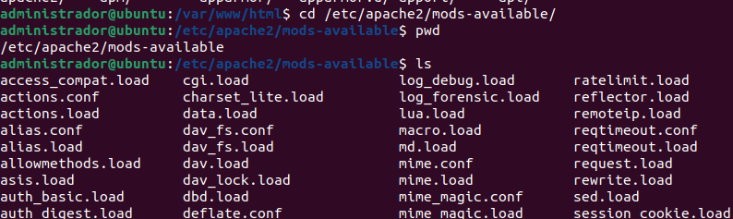

* **/etc/apache2/mods-enabled**

Directorio de configuración de **módulos habilitados**. Contiene enlaces simbólicos a los ficheros de *mods-available*. Los enlaces en este directorio serán los módulos a cargar al iniciar *Apache*.

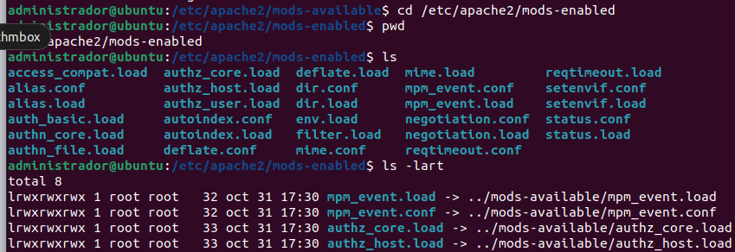

Comprueba que se han creado los siguientes directorios de **sitios** o **directorios virtuales** de *Apache*:

* **/etc/apache2/sites-available/**

Es el directorio de configuración de **sitios virtuales disponibles**. Contiene los ficheros de configuración de los sitios virtuales disponibles



Consulta el fichero **/etc/apache2/sites-available/000-default.conf** y observa que dentro de la directiva <VirtualHost> ... </VirtualHost> se define el comportamiento del servidor virtual por defecto.

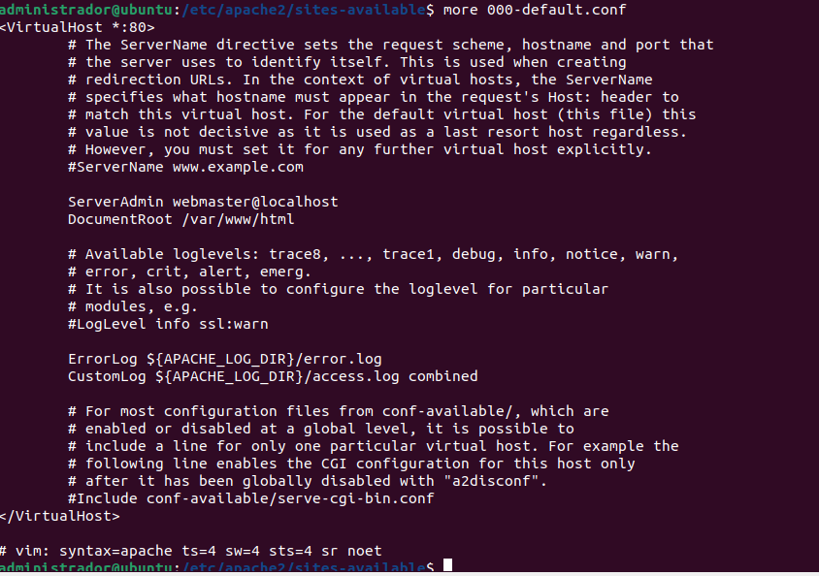

El valor de la directiva *DocumentRoot* es **/var/www/html** (equivalente a C:\xampp\htdocs de XAMPP).

* **/etc/apache2/sites-enabled/**

Es el directorio de configuración de **sitios virtuales habilitados**. Contiene enlaces simbólicos a los ficheros de **sites-availables**. Los enlaces que se encuentran en este directorio serán los servidores virtuales de *Apache*.

Por defecto se ha creado el fichero **000-default.conf** que es un enlace al fichero **000- default.conf** de **sites-availables**.

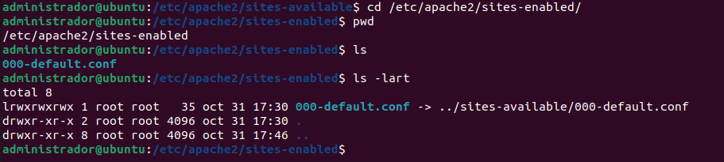

# Servidor virtual por defecto

En Apache es posible diferenciar entre:

**Servidor principal:**

* + Servidor que atiende las peticiones si no se configuran servidores virtuales.
  + Su configuración se define a nivel general en los ficheros de configuración en ***/etc/apache2/apache2.conf***.

**Servidores virtuales:**

* + Apache soporta sitios o servidores virtuales basados en IP, en nombres y en puertos
  + Si se activan los servidores virtuales por nombre (directiva NameVirtualHost) el servidor principal no tiene efecto.
  + La configuración de cada servidor virtual se realiza utilizando la directiva <VirtualHost> … </VirtualHost>.
* Crea un fichero de texto **/var/www/html/dawmaria.html** con el código *HTML* que quieras.
* Crea el directorio **/var/www/html/datos** y, dentro de éste, el archivo **datosmaria.html** con el contenido que quieras.
* Abre el navegador web e introduce las siguientes URLs [http://localhost](http://localhost/), <http://localhost/dawmaria.html> y <http://localhost/datos/datosmaria.html>.

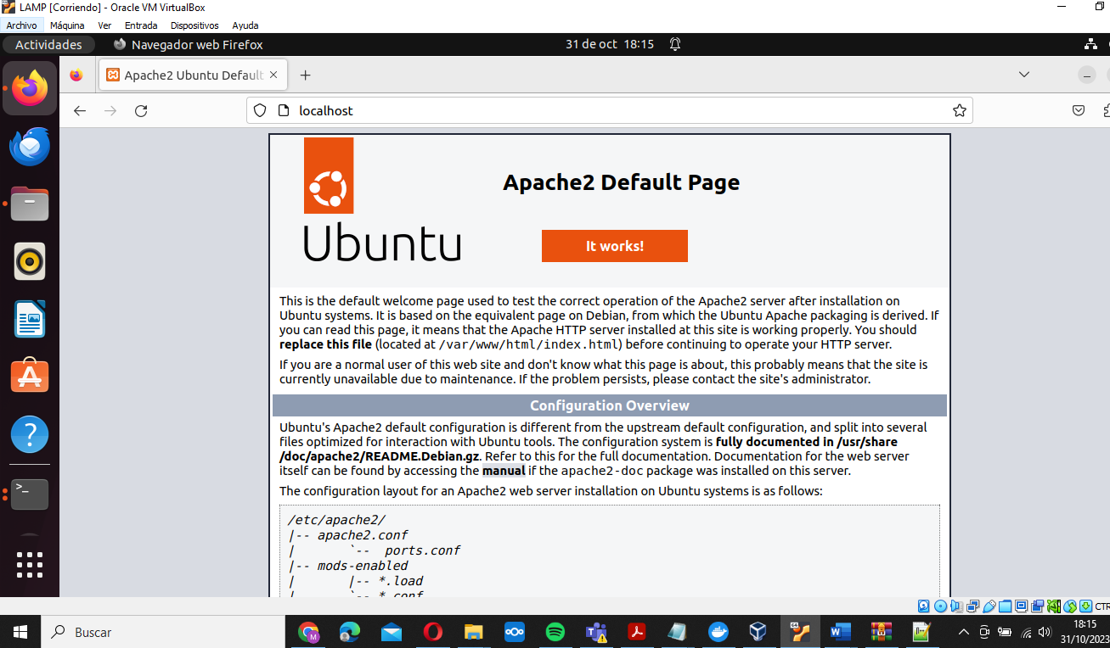

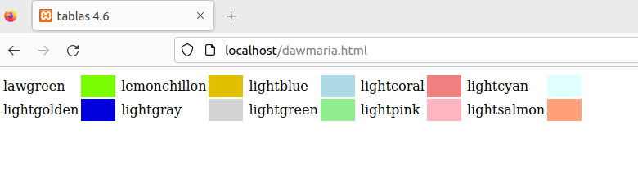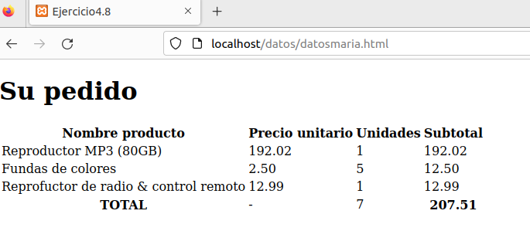

## 1.- Ficheros a servir por defecto (Directory Index)

Cuando hacemos una petición al servidor Web mediante [http://ServidorHTTP](http://servidorhttp/), el servidor envía, sin solicitarlo, el recurso index.html.

El motivo es que en el archivo de configuración apache2.conf está definida la directiva *DirectoryIndex index.html* y es heredada por el servidor virtual por defecto.

Sin abandonar el navegador, renombra el archivo */var/www/index.html* a */var/www/índice.html*.

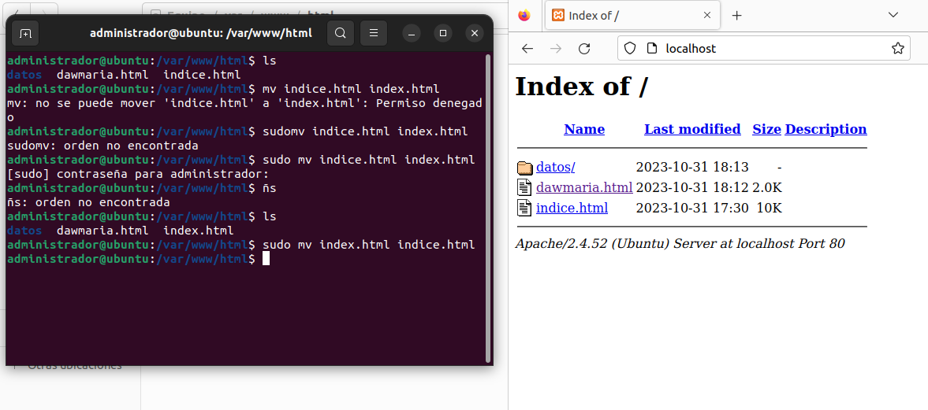Refresca con *F5* el navegador. Ahora ya no se muestra el contenido del archivo *index.html*. En su lugar se obtiene un listado del directorio /var/www/html. La directiva *DirectoryIndex* ya no encuentra el archivo *index.html*.

Edita el archivo **/etc/apache2/sites-available/000-default.conf.** Puedes borrar todas las líneas comentadas (aquellas que empiezan por #) y dentro de la sección *<VirtualHost *:80> … </VirtualHost>* incluye la sección <***Directory>* … *</Directory>*** tal y como se muestra a continuación:

<Directory /var/www/html/>

DirectoryIndex dawmaria.html

Options Indexes FollowSymLinks MultiViews

AllowOverride None

Order allow,deny

allow from all

</Directory>

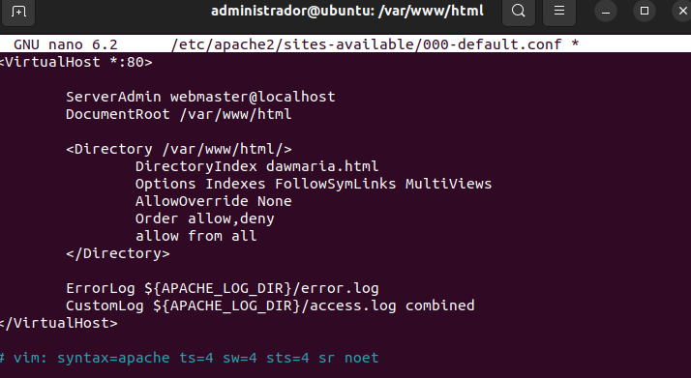

Reinicia el servidor para que los cambios se apliquen. sudo systemctl restart apache2

Ahora, el acceso mediante [http://ServidorHTTP](http://servidorhttp/) sirve el fichero **dawmaria.html**. El motivo se encuentra en la directiva **DirectoryIndex** que consigue que lo primero que busque el servidor web en */var/www/html* sea un archivo denominado *dawmaria.html*.

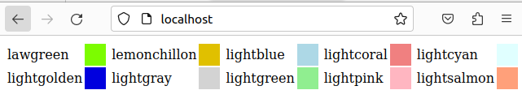



## 2.- Opciones sobre directorios *(<Directory >…</Directory>* y Options Indexes)

Accede a [http://ServidorHTTP/datos](http://servidorhttp/datos) y comprueba que se muestra el contenido de /var/www/html/datos.

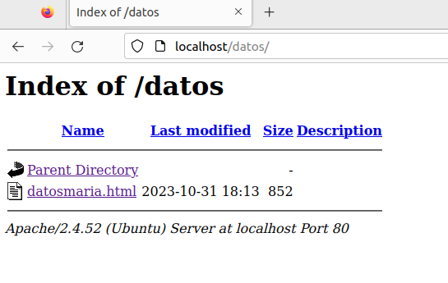

**Todos los subdirectorios de */var/www/html* heredan la configuración de éste.**

Dentro de **/var/www/html/datos** no se encuentra el archivo **dawmaria.html** y por eso se muestra su contenido. El motivo es que se ha heredado la configuración de **/var/www/html**. (saca el listado dado que en ***Options*** del padre aparece ***Indexes***)

Esta configuración heredada se puede **sobreescribir** utilizando la directiva ***<Directory>.***

Así pues, crea una nueva directiva *<Directory>* para **/var/www/html/datos** tal y como se muestra a continuación.

<Directory /var/www/html/datos>

DirectoryIndex noexiste.html

Options FollowSymLinks MultiViews

AllowOverride None

Order allow,deny

allow from all

</Directory>

Ejecuta <http://ServidorHTTP/datos>

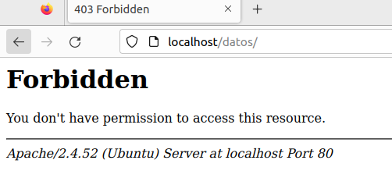

Muestra error Forbidden, el motivo es como en /var/www.html/datos no existe el fichero noexiste.html y además no se permite el listado de directorio ya que (***Options Indexes no*** se encuentra para */var/www/html/datos*) el servidor retorna dicho error

Cambia DirectoryIndex **noexiste.html** por DirectoryIndex **datosmaria.html**

Reinicia sudo systemctl reload apache2 y comprueba que al acceder a <http://localhost/datos> ya muestra la página por defecto que tiene configurada esa ruta sin tener que indicar la página en concreto

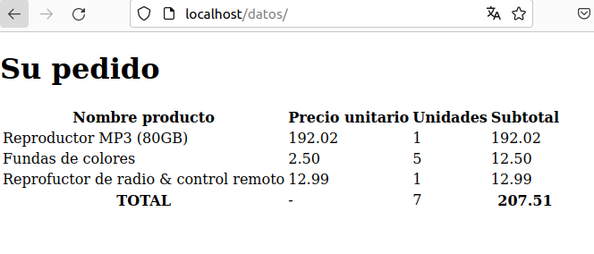

## 3.- Directorios virtuales (usando la directiva *Alias*)

En var/www/html/ crea un directorio wikipedia dentro del cual crear un fichero mipaginawiki.html



Edita el archivo **/etc/apache2/sites-available/000-default.conf** y añade las siguientes líneas:

Alias /wiki /var/www/html/wikipedia

<Directory /var/www/html/wikipedia/>

DirectoryIndex mipaginawiki.html

Options Indexes FollowSymLinks MultiViews

AllowOverride None

Order allow,deny

allow from all

</Directory>

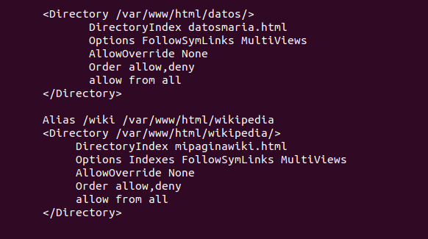

Reinicia el servidor para que los cambios surtan efecto. sudo systemctl restart apache2

Accede a <http://localhost/wiki>. Hemos creado un alias de forma que al acceder a wiki, muestra la página que tiene configurada el directorio /var/www/html/Wikipedia

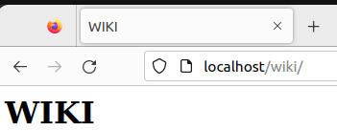

## 4.- Directorios virtuales (usando enlaces simbólicos)

Crea una carpeta **/despliegues/blog** En el raíz. Dentro de este directorio crea el archivo **blog1.html** con el contenido que quieras.

Crea el enlace simbólico /var/www/html/blog que apunte a /despliegue//blog

**sudo ln -s /despliegues/blog /var/www/html/blog**

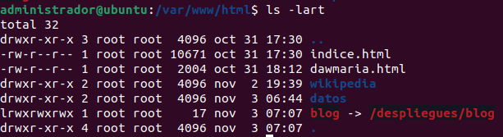

Edita el archivo **/etc/apache2/sites-available/000-default.conf**. Añade en **/var/www/html** la opción **FollowSymLinks** si es que no lo estaba y añade un nuevo directorio virtual tal y como aparece en la figura siguiente:

<Directory /despliegues/blog/>

DirectoryIndex index.html

Options Indexes FollowSymLinks MultiViews

AllowOverride None

Order allow,deny

allow from all

</Directory>

Reiniciar servidor apache y ejecuta <http://localhost/blog/blog1.html>

Responde como si el directorio blog estuviera bajo /var/www/html

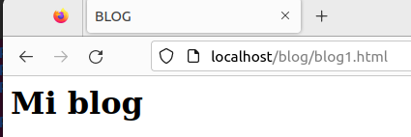

## 5.- Logs (ErrorLog, CustomLog, LogFormat)

En el fichero **/etc/apache2/sites-available/000-default.conf** hay dos directivas: **ErrorLog** y **CustomLog** que apuntan a los ficheros de *log de errores* y *log de accesos*, respectivamente. Como no se especifica ningún formato con **LogFormat** se usa el definido para el servidor principal.

Log de errores: **/var/log/apache2/error.log**

Log de accesos: **/var/log/apache2/access.log**

## 6.- Códigos de error (ErrorDocument)

Configura el servidor virtual por defecto para que cuando retorne un código de error, en su lugar envíe una página con un determinado texto. Por ejemplo, si se recibe el código de error 404 (página no encontrada) muestre el texto “Página no encontrada en el servidor de la clase.

Edita el archivo **/etc/apache2/sites-available/000-default.conf** y añade la siguiente línea, tal y como se muestra en la figura siguiente:

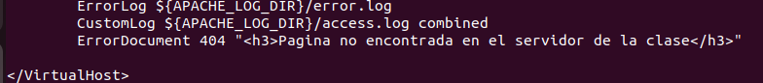

Reinicia el servidor y accede a http://localhost/datos/unapaginainventada.html

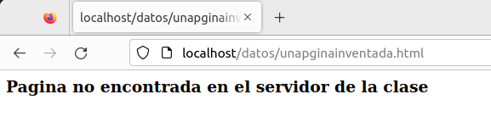

Crea el archivo **/var/www/html/noencontrada.htm**l con el contenido que quieras. Modifica la línea ***ErrorDocument*** anterior a **ErrorDocument 404 /noencontrada.html**

Reinicia el servidor y accede a <http://ServidorHTTP/otra.html>

